克和千克
一、选择题（共10题；共20分）
1.一个鸡蛋约重（ ）
A. 5克 B. 50克 C. 500克，
2.妈妈的体重是（ ）
A. 600g B. 6kg C. 60kg
3.1千克铁与1千克棉花比较，（ ）重。
A. 铁 B. 棉花 C. 一样 D. 不一定
4.三（1）班学生平均体重是35（ ）。
A. 千米 B. 千克 C. 米
5.1枚1元的硬币约重（ ）。
A. 1克 B. 100克 C. 6克
6.一个足球约重（ ）克。
A. 60 B. 440 C. 6000
7.妈妈买1000克草莓，分给小明和小丽各一半，小明分到了（ ）。
A. 500千克 B. 50克 C. 500克
8.李红体重35千克，妈妈体重50千克，李红比妈妈轻（ ）。
A. 25千克 B. 15克 C. 15千克
9.一个西瓜重4千克，3个同样大的西瓜重（ ）千克。
A. 7 B. 10 C. 12
10.5个苹果约重（ ）。
A. 20克 B. 2千克 C. 200千克
二、填空题（共7题；共21分）
11.比较大小
400克________ 4千克 1千克________ 899克+1克
12.在横线上填上适当的单位名称。
约重1________
约重1________
约重1000________
13.在横线上填上“>”“<”或“=”。
18÷3________42÷6 146+70________170+46
410+90________500-90 500克+800克________2千克
3千克________300克+300克 63÷7________9×2
14.填上合适的质量单位。
一个鸡蛋大约是50________，一头猪大约是100________，小朋友的体重约是50________。
15.下面的秤最多能秤有多重的物品？
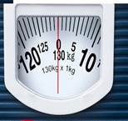________千克
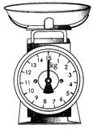________千克
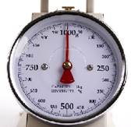________千克
16.一支铅笔约重30________；一只小狗约重3________。
17.下面的称最重能称多少。
（1）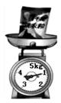________
（2）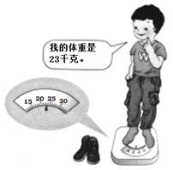________
三、解答题（共8题；共70分）
18.下图是在市场调查出的几种水果的价钱统计表
价钱/500g | 1元 | 2元 | 4元 | 3元
（1）买1千克 和1500克 需要多少钱？
（2）你还能提出其他的问题并解答吗？
19.妈妈在超市买了一些水果。
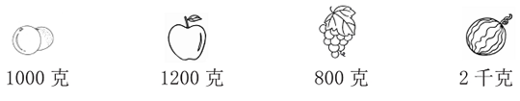
（1）苹果和葡萄一共多少克？合多少千克？
（2）你还能提出其他数学问题并解答吗？
20.看图回答 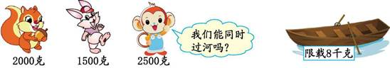
21.下面是宏达超市部分商品的价格表。
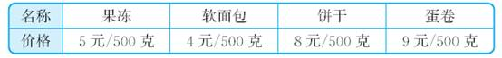
（1）李阿姨买了2千克软面包和1千克蛋卷，一共要花多少元?
（2）你还能提出什么数学问题?解答出来。
22.下图是“三果演义”水果店的水果标价牌。
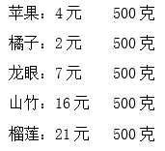
（1）买500克山竹的价钱可以买多少千克苹果?
（2）妈妈买了1千克龙眼和500克山竹，一共要花多少钱?
（3）你还能提出哪些数学问题?解答出来。
23.梨和苹果共重5000克，其中梨重2000克，苹果重多少千克?
24.一支铅笔重12克，一支钢笔重40克，一支钢笔比一支铅笔多多少克？
25.小兰体重26千克，小刚体重32千克。
（1）小兰和小刚共重多少千克?
（2）小刚比小兰重多少千克?

答案解析部分
一、选择题
1.【答案】 B
【考点】克的认识与使用
【解析】【解答】根据实际情况可知，一个鸡蛋约重50克。
故答案为：B。
【分析】常用的质量单位有千克和克，1千克=1000克，要根据实际情况结合单位的大小选择合适的计量单位。
2.【答案】 C
【考点】千克的认识与使用
【解析】【解答】妈妈的体重应该大约是60kg。
故答案为：C。
【分析】1kg=1000kg，要根据实际情况结合单位的大小选择合适的质量单位。
3.【答案】 C
【考点】千克的认识与使用
【解析】【解答】 1千克铁与1千克棉花比较，一样重。
故答案为：C。
【分析】此题主要考查了质量单位千克的认识，因为铁和棉花的质量都是1千克，所以是一样重。
4.【答案】 B
【考点】千克的认识与使用
【解析】【解答】 三（1）班学生平均体重是35千克.
故答案为：B.
【分析】人的体重用质量单位千克，据此解答.
5.【答案】 C
【考点】克的认识与使用
【解析】【解答】 1枚1元的硬币约重6克.
故答案为：C.
【分析】根据对质量单位克的认识，1枚1元的硬币约重6克，据此解答.
6.【答案】 B
【考点】克的认识与使用
【解析】【解答】解：一个足球约重440克。
故答案为：B。
【分析】根据足球的实际重量作答即可。
7.【答案】 C
【考点】千克与克之间的换算与比较
【解析】【解答】解：小明分到500克。
故答案为：C。
【分析】1000克平均分成两部分，每个部分是500克，所以小明分到500克。
8.【答案】 C
【考点】千克的认识与使用
【解析】【解答】解：李红比妈妈轻50-35=15千克。
故答案为：C。
【分析】李红比妈妈轻的重量=妈妈的体重-李红的体重，据此代入数据作答即可。
9.【答案】 C
【考点】千克的认识与使用
【解析】【解答】解：3个同样大的西瓜的重3×4=12千克。
故答案为：C。
【分析】3个同样大的西瓜的重量=一个这样大的西瓜的重量×3，据此代入数据作答即可。
10.【答案】B
【考点】克的认识与使用，千克的认识与使用
【解析】【分析】根据生活经验、对质量单位大小的认识和数据的大小，可知计量5个苹果的质量应用“千克”作单位。
二、填空题
11.【答案】 <；>
【考点】千克与克之间的换算与比较
【解析】【解答】 因为4千克=4000克，400克＜4000克，所以400克＜4千克；
因为1千克=1000克，899克+1克=900克，1000克＞900克，所以1千克＞899克+1克。
故答案为：＜；＞。
【分析】根据1千克=1000克，将单位先化统一，再计算并比较大小。
12.【答案】 克；千克；克
【考点】克的认识与使用，千克的认识与使用
【解析】【解答】第一个：约重1克；
第二个：约重1千克；
第三个：约重1000克。
故答案为：克；千克；克。
【分析】常用的质量单位有千克和克等，1千克=1000克，要根据实际情况结合单位的大小选择合适的计量单位。
13.【答案】 ＜；=；＞；＜；＞；＜
【考点】用7～9的乘法口诀求商，整百整十数的加减法，千克与克之间的换算与比较，万以内数的进位加法
【解析】【解答】18÷3=6，42÷6=7，所以18÷3＜42÷6；146+70=170+46=216；
410+90=500，500-90=410，所以410+90＞500-90；500克+800克=1300克，2千克=2000克，所以500克+800克＜2千克；
3千克=3000克，300克+300克=600克，所以3千克＞300克+300克；63÷7=9，9×2=18，所以63÷7＜9×2。
故答案为：＜；=；＞；＜；＞；＜。
【分析】含有算式的要先计算后再比较大小；1千克=1000克，单位不统一的先统一单位再比较大小。
14.【答案】 克；千克；千克
【考点】克的认识与使用，千克的认识与使用
【解析】【解答】根据实际情况可知，一个鸡蛋大约是50克，一头猪大约是100千克，小朋友的体重约是50千克。
故答案为：克；千克；千克。
【分析】常用的质量单位有千克和克，1千克=1000克，根据实际情况结合单位的大小选择合适的计量单位。
15.【答案】 130；15；1
【考点】千克的认识与使用
【解析】【解答】第一个：130千克；
第二个：15千克；
第三个：1千克。
故答案为：130；15；1。
【分析】每个秤中0刻度也就是最高刻度，0刻度上还标注着最大的刻度，也就是最多能称的重量。第三个秤最多能称1000克，也就是1千克。
16.【答案】 克；千克
【考点】克的认识与使用，千克的认识与使用
【解析】【解答】一支铅笔约重30克；一只小狗约重3千克。
故答案为：克；千克。
【分析】1千克=1000克，根据实际情况选择合适的计量单位即可。
17.【答案】 （1）5千克
（2）35千克
【考点】千克的认识与使用
【解析】【解答】（1）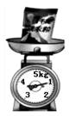， 最重能称5千克。
（2）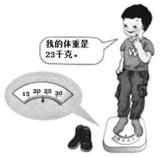最重能称35千克。
故答案为：（1）5千克；（2）35千克。
【分析】此题主要考查了不同的秤的认识，观察图，找出秤上表盘中最大的数据，就是这种秤的称重最大值。
三、解答题
18.【答案】 （1）4×2+2×3
=8+6
=14（元）
答：需要14元。
（2）买1000克和2000克共需要多少钱？
3×2+1×4
=6+4
=10（元）
答：共需要10元。
【考点】乘加、乘减运算，千克与克之间的换算与比较
【解析】【分析】（1）1千克含有两个500克，1500克里面有3个500克，用单价乘数量分别求出总价，相加后就是共需要的钱数；
（2）提出一个合理的数学问题并解答即可。
19.【答案】 （1）解：1200+800=2000（克）
2000克=2千克
答：苹果和葡萄一共2000克，合2千克。
（2）苹果比葡萄多多少克？
1000-800=200（克）
答：苹果比葡萄多200克。
【考点】整百、整千数的加减法，千克与克之间的换算与比较
【解析】【分析】（1）苹果和葡萄一共有的克数=苹果有的克数+葡萄有的克数，然后进行换算即可，即1千克=1000克；
（2）题中告诉了每种水果的质量，所以可以提一个关于它们之间质量关系的问题，例如：苹果比葡萄多多少克？解答时，用苹果的质量减葡萄的质量即可。
20.【答案】 2000+2500+1500
=4500+1500
=6000(克)
6000克=6千克
6<8
答：能同时过河。
【考点】整百、整千数的加减法，千克与克之间的换算与比较
【解析】【分析】1千克=1000克，先由公式”总重量=松鼠的重量+兔子的重量+猴子的重量“计算出所有动物的总重量，再与小船的限载重量进行比较，如果小于小船的限载重量，则可以同时过河，否则不行。
21.【答案】 （1）解：4×2×2
=8×2
=16(元)
9×2=18(元)
16+18=34(元)
答：一共要花34元。
（2）解：答案不唯一，如：买1千克果冻和500克饼干需要花多少钱?
5×2+8
=10+8
=18(元)
答：买1千克果冻和500克饼干需要花18元。
【考点】千克与克之间的换算与比较
【解析】
22.【答案】 （1）解：16÷4=4
500+500=1000(克)
1000+500=1500(克)
1500+500=2000(克)
2000克=2千克
答：买500克山竹的价钱可以买2千克苹果。
（2）解：7+7=14(元)
14+16=30(元)
答：一共要花30元。
（3）解：榴莲的价格是龙眼的几倍?
21÷7=3
答：榴莲的价格是龙眼的3倍。
【考点】千克与克之间的换算与比较
【解析】
23.【答案】 解：5000-2000=3000(克)
3000克=3千克
答：苹果重3千克。
【考点】千克与克之间的换算与比较
【解析】
24.【答案】 解：40-12=28（克）
答：一支钢笔比一支铅笔多28克。
【考点】100以内数的退位减法，克的认识与使用
【解析】【分析】根据题意可知，要求一支钢笔比一支铅笔多多少克，用一支钢笔的质量-一支铅笔的质量=一支钢笔比一支铅笔多的质量，据此列式解答.
25.【答案】 （1）解：32+26=58（千克）
答：小兰和小刚共重58千克。
（2）解：32-26=6（千克）
答：小刚比小兰重6千克。
【考点】千克的认识与使用
【解析】【分析】（1）根据题意可知，要求小兰和小刚共重多少千克?用小兰的体重+小刚的体重=小兰和小刚的总质量，据此列式解答；
（2）根据题意可知，要求小刚比小兰重多少千克?用小刚的体重-小兰的体重=小刚比小兰重的质量，据此列式解答。

